# Ls命令

Ls -1 一行显示一个

Ls –a 显示全部文件 all

Ls –s 显示文件大小 size

Ls –h 显示单位，以人类的方式查看 human。

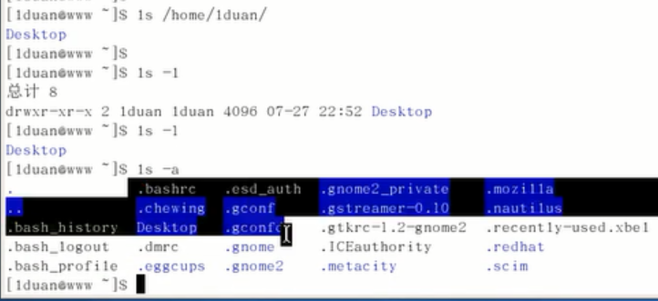

Ls --help

如果是一个单词代表一个选项的话，需要使用--。

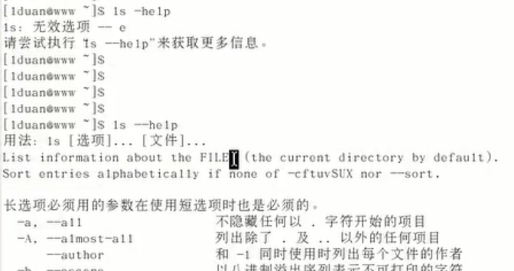

# 不执行该命令

Ctrl+c

# 清屏

Clear

Ctrl + l

# 显示时间

Date

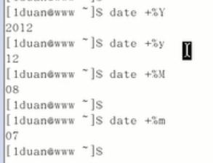

# 显示日历

Cal

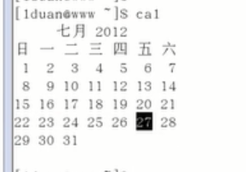

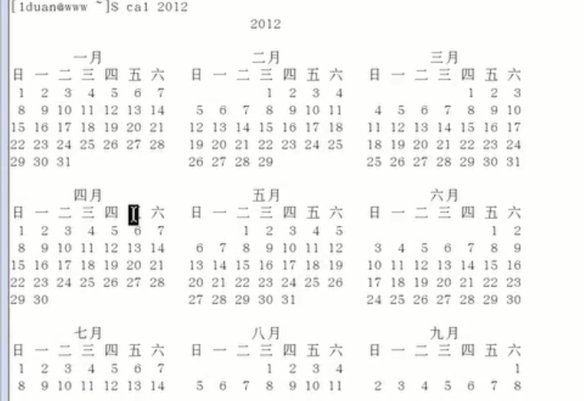

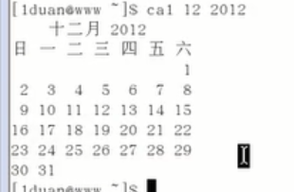

# 计算器

Bc

然后就可以进行计算了。

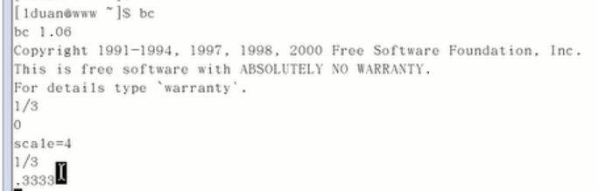

Scale表示小数点后几位。

用quit退出。，

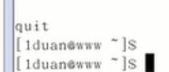

# 补齐命令

Tab

连续按两次tab，就可以显示所有匹配的元素。

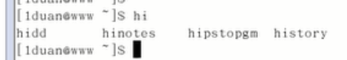

# 已经敲过的命令

History

默认记录1000个。

想执行history中的某个命令，可以使用！加命令的编号

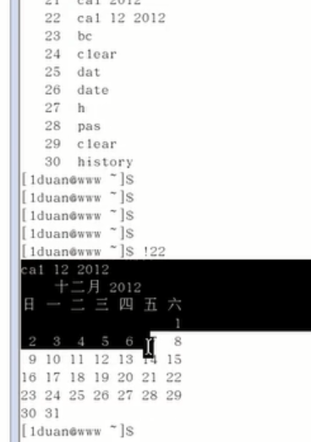

# 在一行命令里跳转

## 跳到最开头

Ctrl+i

## 跳到末尾

Ctrl+e

## 按个单词跳

Ctrl+←或者→

## 从中间删除

Ctrl+u，从光标到开头删除

Ctrl+k，从光标到末尾删除

# 利用上一个命令出现的参数

Esc 然后再按 点.

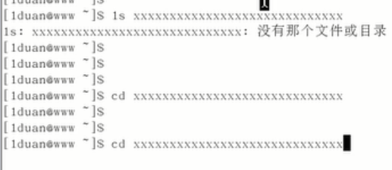

# 重新执行命令，参数有变

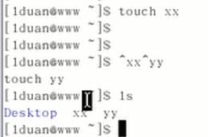

# 复制粘贴命令

选中命令，按滚轮

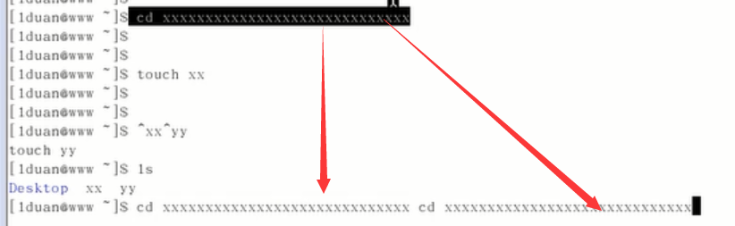

# 终端操作

Ctrl shift t

切换到前一个或后一个终端

Ctrl shift pgup或pgdown

Ctrl b 关闭终端

# 帮助

## 命令的作用

Whatis +命令

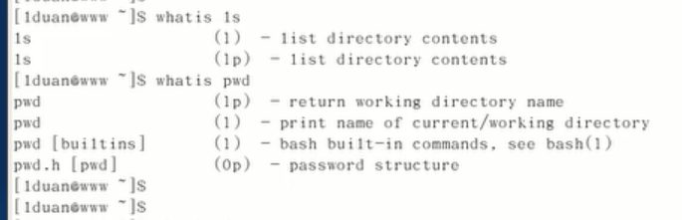

## 常用选项

--help

## 以章节的形式查看帮助

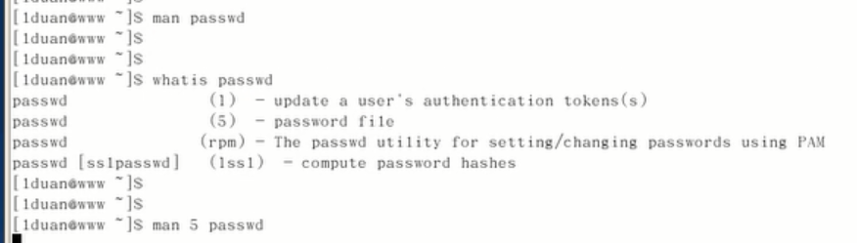

最下面，可以用/加单词来搜索，/加^单词，代表以什么开头。

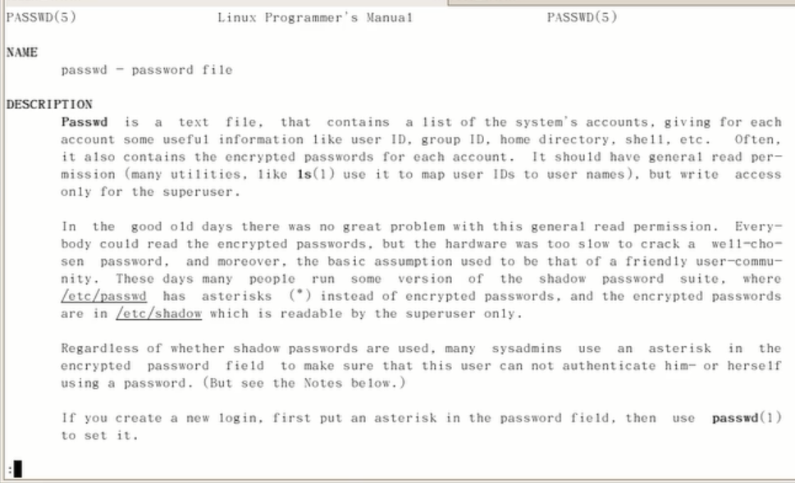

# 运行级别

1. 代表关机
2. 代表单用户模式，相当于windows下的安全模式

2，

1. 纯文本模式

4，未定义

5，图形化界面

6，系统重启

Startx 启动图形化界面。

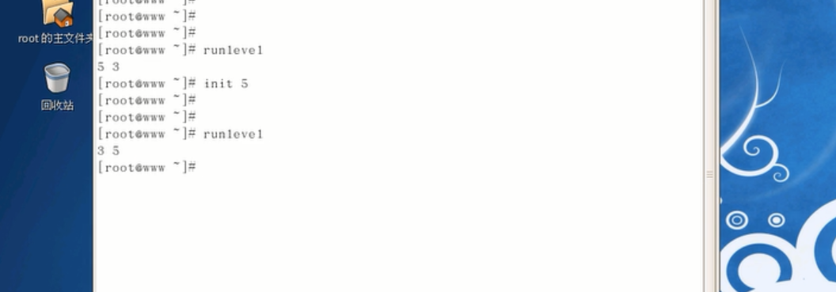

Ctrl alt v 切换到命令界面

# 忘记root密码

重启一下：



先按下e，

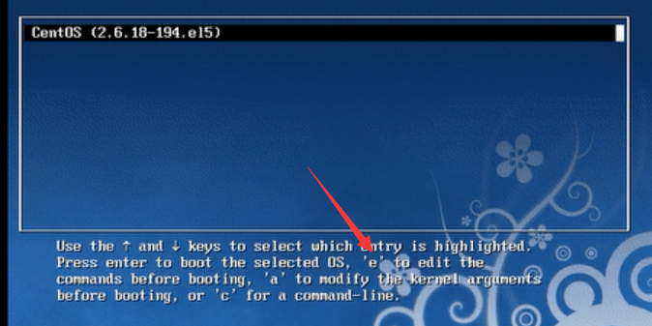

选中第二个，再按下e

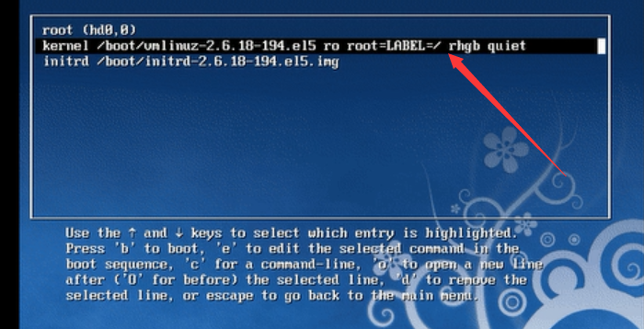

需要在这句话的后面空格，再输入1或者s，然后回车。

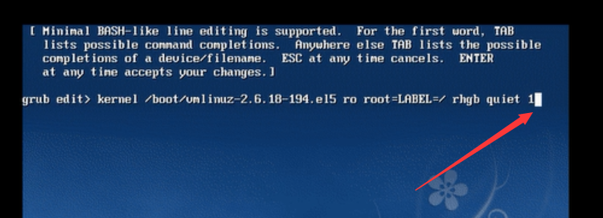

在这个后面就会多了一个s，或者1,

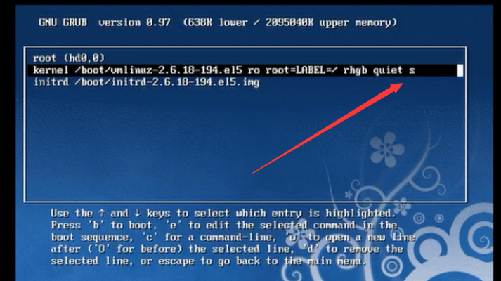

接下来按下b，

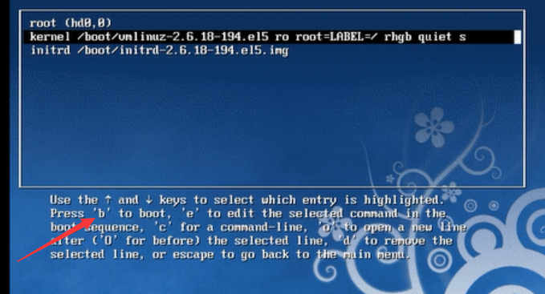

输入新的密码,使用passwd命令：

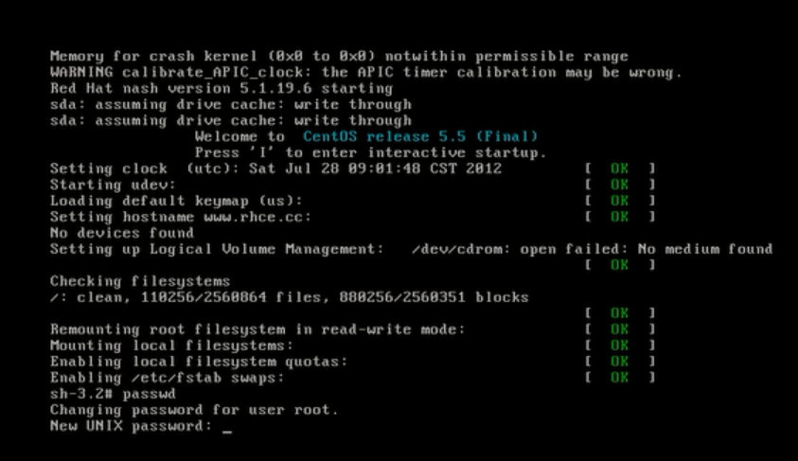

然后点击exit，就可以了，会发现进入了级别5，

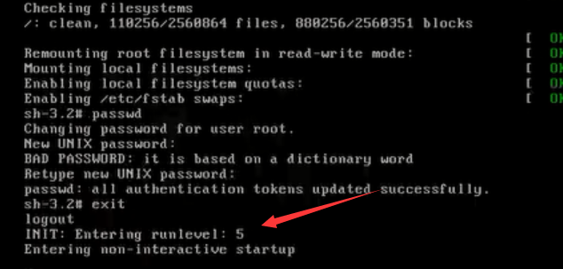

# Linux文件权限和目录配置

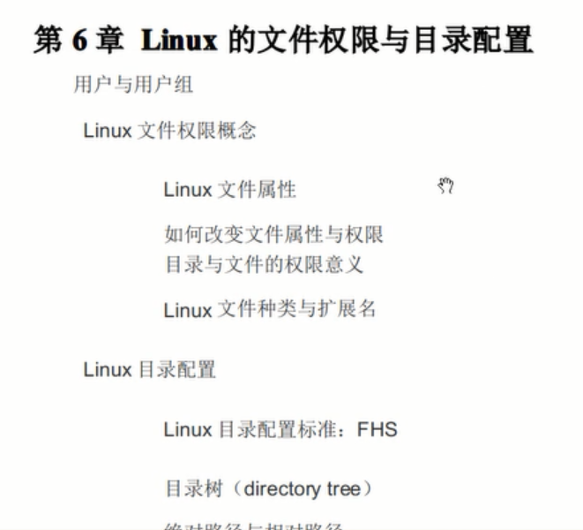

## 用户和用户组

用户组的作用就是方便统一管理，统一给一批用户授予权限等。

所有用户信息都放在这个下

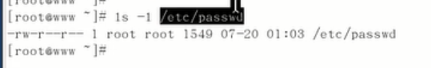

所有用户密码信息都在这个下

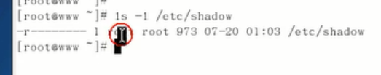

用户组的信息：

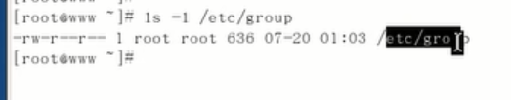

## Linux文件权限

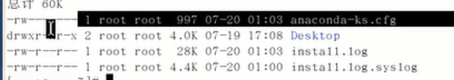

数字：硬连接数

Root：所有者

Root：所属组

997：文件大小

07-20 01:03 时间戳

Desktop 文件名

最前面的：

第一个字符：代表文件类型

，块设备，可以用来存储东西的文件，优盘，光盘等。

，不能存东西，鼠标，键盘等终端。



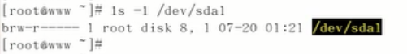

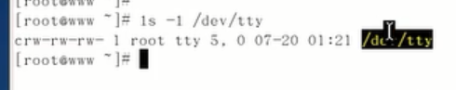

软连接

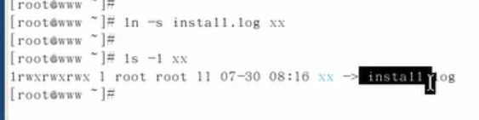

## 改变文件的属性和权限